采购内容及要求

一、采购内容及要求：
序号 | 名称 | 数量 | 单位 | 备注
1 | 3W 圆形LED点光源 | 350 | 套 | 3000K
注：本标段为维修用灯具，投标单位必须对常州市现有照明设施（一路两区）运行现状预先勘察，对所投灯具的现场安装条件充分了解。所投标灯具必须与现有灯具兼容，光色与原有运行设施系统内的灯具光色基本一致，尺寸与现场灯具基本一致，不影响美观及安装，投标报价含所有现场勘察配合费用及安装支架等所有附件。所投标灯具必须在灯具背面单独粘贴灯具铭牌。
二、通则要求
（一）灯具应符合的技术标准
凡是不注日期的引用文件，其最新版本（包括所有的修改单）适用于本文件。同时包括其他未明示的相关的最新国家及江苏省现行的技术规范及相关要求文件等。
GB7000.1灯具 第1部分：一般要求与试验
GB7000.203灯具 第2-3部分：特殊要求 道路与街路照明灯具
GB7000.7投光灯具安全要求
GB7000.10固定式通用灯具安全要求
GB 4208外壳防护等级（IP代码）
GB17743电气照明和类似设备的无线电骚扰特性的限值和测量方法
GB17625.1电磁兼限值谐波电流发射限值容
GB/T18595一般照明用设备电磁兼容抗扰度要求
GB l7625.1电磁兼容限值谐波电流发射限值(设备每相输入电流≤16A)
QB/T1551灯具油漆涂层
QB/T3741灯具电镀、化学覆盖层
GB/T33721 LED灯具可靠性试验方法
CJJ45 城市道路照明设计标准
JGJ/T 163 城市夜景照明设计规范
（二）灯具通则要求
1、一般要求
（1）技术文件详参有规定的，按详参规定执行，没有详参规定的，按照本通则执行。
（2）本次招标所涉及的所有灯具外观，仅供参考。投标单位应保证，其所提供的货物在提供给采购单位前具有完全的所有权，或取得专利权人的授权。采购单位在中华人民共和国使用该货物或货物的任何一部分时，免受第三方提出的包括但不限于侵犯其专利权、商标权、工业设计权或专有技术权等知识产权的起诉，免受可能存在的抵押权、担保权在内的物权权利瑕疵的起诉。
（3）本次投标报价包含本技术文件所要求的所有配件及附件。包括：灯具、光源、电器、引出线、防盗框、防眩光附件、线性投光灯的桥架及支架、灯具安装支架、螺杆、螺栓、垫片等。室外的螺杆、螺栓、垫片必须使用304不锈钢材质。
（4）中标后，中标单位踏勘现场，根据灯具安装条件，深化灯具颜色安装支架灯零配件的设计，按照采购单位的要求和项目具体的实施情况及时调整。所有灯具按规定提供灯具实样一款，经采购单位目视检验最终确认后，才能按照灯具订单批量提供灯具，并提供灯具安装说明书。
（5）中标后灯具供应阶段，投标人确定的灯具抽样送国家权威机构检测。
2、LED光源要求
（1）LED单色芯片的色差必须符合下表的要求。
序号 | 色温/色彩 | 偏差
1 | RGB/RGBW/RGBWA | ±10nm
1 | W=4000K | ±200K
2 | 2200K-3000K | ±100K
3 | 380nm-780nm | ±10nm
（2）白光LED灯具的色容差应符合以下规定：同型号白光LED灯具，色容差不应大于7SDCM。
（3）当照射对象为纯色物体时，灯具色容差不应大于5SDCM。
（4）LED颗粒应满足拥有LM-80认证，颗粒寿命不低于5万小时。
（5）LED颗粒的显色指数（CRI）：白光LED一般显色指数Ra≥70，且R9＞0。
3、灯具寿命、光衰、散热等要求
（1）灯的光源寿命不低于5万小时。灯具的平均寿命应不低于3万小时。
（2）灯在燃点3千小时时，其光通维持率应不低于96%；在燃点6千小时时，其光通维持率应不低于92%。
（3）灯的初始光通量（灯具入库或到达安装现场的时间点）可由制造商或销售商标称，但其实测值不得低于标称值的95%，不得高于标称值的105%。
（4）所有LED灯具外壳温度满载负荷两小时候后，温度升高不大于30℃。现场安装后抽检灯具的外壳温度。芯片引脚满载两小时后，温度升高不大于60℃。
4、外观及结构要求
（1）外观质量：灯具的表面应光滑，以防污物堆积和便于清洗;无损伤、变形、涂层剥落，玻璃罩应无气泡、明显划痕和裂纹等缺陷。
（2）外形尺寸：允许偏差范围标明区间的（例如：有≥、≤、±、~符号）灯具尺寸在要求范围内为满足要求；未标明尺寸允许偏差范围的灯具尺寸上下浮动10%为满足要求。线形灯具长度不足一米的需要另行配置短头的灯具不单独报价，价格以1米长度的比例折算。
（3）安装和位置尺寸：未标明尺寸允许偏差范围的按照GB-T1804的精度M级别标准执行。
（4）灯具应安装方便，灯具出线方式不能影响现场安装。投光类灯具安装角度应能灵活调节。灯具应有特设的导线出(入)口密封装置。灯具内应有电源接线端子，外部接线和内部接线穿过硬质材料时应有保护措施。灯具应配备一个耐温度骤变、废气、烟雾和其他化学物质的钢化玻璃罩。
（5）所有LED灯具引出线线径应符合GB7000.1（灯具 第1部分：一般要求与试验）的要求，引出线长度按照现场安装情况提供，确保灯与灯之间连线符合最优化。一个回路的灯具可成串提供，灯具引出线满足现场安装要求。 芯线颜色必须符合国标要求，且有明显区别。
（6）控制线采用专用RS485超五类屏蔽总线。接头必须具有防水措施、连接方便易操作。
（7）有针对感应雷击及静电的专用防护元件，器件性能符合IEC61000-4-4（电磁兼容-第4-4部分:试验和测量技术-电快速瞬变脉冲群抗扰度试验）的检测标准。
（8）一般灯具防护等级不小于IP65。
（9）安全电压灯具可用可调驱动电源无极调节亮度（输入电压为220V的灯具除外）。
5、材料要求
（1）灯具材质若要求为不锈钢，必须采用304/2B不锈钢标号；若要求为铝材，必须采用高镁防锈3404标号或同等、优于该材料。
（2）灯具所采用的电线(缆)、LED和其他电子部件均应符合相应的国家标准或行业标准的规定要求。
（3）灯具密封圈需采用抗老化硅橡胶圈或同等、优于上标准。应耐温、耐老化和耐道路上可能出现的腐蚀性气体，并应方便更换。灯具密封若采用灌胶形式，灌胶材料必须采用有机硅胶或同等、优于以上标准。
（4）灯具的插销、铰链、螺钉和其他外部构件应用304/2B不锈钢或高镁防锈3404铝合金，其安装构件应不受混凝土的化学反应腐蚀。膨胀管、膨胀螺栓（含螺栓、胀管、平垫圈、弹簧垫和六角螺母等）必须采用不锈钢304/2B材料，且不受混凝土的化学反应腐蚀。
6、耐腐蚀性要求
灯具应具有良好的耐腐蚀性能；灯具上的涂层部件，涂层应符合QB/T 1551（《灯具油漆涂层》国家标准）中II类（恶劣的使用环境，如含有工业废气或盐分，潮湿的使用场所）使用条件的要求；灯具上的电镀或化学覆盖件，覆盖层应符合QB/T3741（《灯具电镀、化学覆盖层》轻工行业标准）中Ⅲ类（严酷的使用条件，如空气中含有工业废气或盐分潮湿的环境）使用条件的要求。灯具灯体材质表面应有耐腐蚀、抗破坏处理手段，处理工艺需达10年使用寿命。
7、电磁兼容要求
灯具的无线电骚扰特性应符合GB 17743的要求。
灯具电磁兼容抗扰度应符合GB/T 18595 的要求。
灯具的输入电流谐波应符合GB l7625.1的要求。
LED灯具的蓝光控制应符合GB 7000.1的规定。
8、灯具可靠性要求
中标后，根据GB/T2423.50-2012标准，将待测样品置于温度85℃，相对湿度85%的试验箱中，试验时间为240小时，试验期间给样品以额定电压正常供电。试验结束后，无样品失效。
产品可靠性检测出现以下情况，判定为产品失效：
LED整灯或若干光源出现不亮情况；
LED整灯光衰超过8%；
LED整灯出现闪烁现象；
LED光源出现荧光粉层脱落现象；
LED整灯或若干光源出现明显色温变化现象，即表观发光颜色发生突变，如由“白光”变成“蓝光”等。
（三）灯具附属开关电源（驱动电源）技术通则
1、说明
技术文件详参有规定的，按详参规定执行，没有详参规定的，按照本通则执行。
灯具必须按照采购单位要求，提供全部驱动电源，价格含在灯具中。
所有灯具附属驱动电源的深化设计、相关参数按照下表执行。
序号 | 内容 | 要求
1 | 深化设计 | 中标单位根据现场安装条件优化使用方案，  由设计方及业主最终确认
2 | 型号 | 厂家深化，设计确认
3 | 输出属性 | 没有明暗及动态变化的灯具，必须采用可无极调节电压电源  若使用恒压输出电源，需经设计师认可。
3 | 输出属性 | 有明暗及动态变化的灯具，必须采用恒压输出电源
4 | 功率 | 根据现场合理配置
5 | 功率因数 | ≥0.9
6 | 3C认证 | 必须提供
7 | 效率 | ≥90%
8 | 防护等级 | 输出额定功率≤600W的驱动电源防护等级为IP67
8 | 防护等级 | 输出额定功率＞600W的驱动电源为非防水电源
9 | 电磁兼容 | 合格
2、常规驱动电源技术要求
（1）普通恒压恒流源驱动电源、小于150W可调节电压的驱动电源品牌限定使用“台湾明纬”、“茂硕”、“英飞特”、“欧司朗（OSRAM）”、“飞利浦（PHILIPS）”；
（2）灯具详细参数输入电压标明为220V的灯具为内置驱动电源。灯具详细参数输入电压标明为12V、24V、36V的灯具为外置驱动电源集中供电。
（3）电源必须符合国家相关标准。小于100W的灯具必须配置恒压驱动电源。所有LED灯具必须结合现场安装条件配置适当的防水驱动电源（含内置电源），电源功率及数量由设计单位及业主根据现场安装条件确定，电源的价格含在灯具总价中。电源数量不作为影响灯具价格的因素。根据具体灯具要求配置内置或外置。该电源必须为灯具标配，不得随意更换。
（4）外置驱动电源、内置外露驱动电源应考虑一体式防水和散热。
（5）单颗芯片功率不小于1W的大功率LED灯具电源要有过载过压短路保护，自动温控保护。
（6）外置电源集中供电时，所提供的电源必须满足现场实际安装需要，每个电源的功率根据现场条件，由设计及业主确定。
（7）外置驱动电源：输入交流电压220VAC，输出直流电压12V/24V/36V恒压（以灯具技术参数为准）；输入输出引出线长不低于0.3米。防护等级IP67。防雷等级线对线4KV、线对地6KV。无风扇设计，自然风冷。功率小于36W的驱动电源效率不低于85%，功率大于36W的驱动电源效率不低于90%，有短路、过电流、过电压、过温度保护。功率因素不小于90%，安规和电磁兼容符合相关国家、国际标准。
（8）外置驱动电源在电源箱内设置数量3~6个，在干燥、潮湿、淋雨环境下工作温度为-20℃~+60℃，潮湿环境为20~90%RH，质保期不小于5年。
3、可调节电压驱动电源技术要求
- 大于150W可调节电压的驱动电源推荐使用“三鑫虹”品牌。
- 大于150W可调节电压的驱动电源：电箱式智能电源。
- 调节灯具发光亮度；解决长距离拉线所产生的压降问题。
- 用电更安全，集中式供电，规范工程布线。
- 电箱式结构，安装方便，无需额外安装电箱或防雨装置；双冷式对流散热结构，大幅度提升散热效率及产品寿命，安全稳定；电箱式结构以及内设缓风风道，更适用于恶劣环境：如沿海多台风地带、东北等多雨雪地带、沙尘暴地区、高山森林地区（蚊虫等）。
- 智能调压、调光功能，适用于LED标识标牌、广告灯箱、大型户外亮化工程及照明工程。
- 保护功能齐全：2-5秒的延时检测保护、短路保护、过载保护、过热保护等。
- 能最大限度的减少发光源因通电瞬间输出的电压突变所造成的光衰及死灯。
- 产品输出功率规格：450W / 550W/650W / 1000W / 1200W / 2000W；
- 产品输出电压：带调压功能：9V-16V / 17-27V / 30-39V 等。
- 在干燥、潮湿、淋雨环境下工作温度为-20℃~+60℃，可调节电压的驱动电源质保期不小于5年。
（四）灯具附属防坠落装置及防坠落钢丝绳要求
技术文件详参有规定的，按详参规定执行，没有详参规定的，按照本通则执行。
高空（高度大于2米）安装的灯具必须配置与灯具相匹配的连接件及防坠落装置。恶劣天气，强风袭击时，灯具不会坠落在地，保证安全。防坠落装置安装于合理位置。
- 钢丝绳材质：304不锈钢；
- 钢丝绳直径：≥3mm；
- 钢丝绳拉力：≥400Kg；
- 钢丝绳两端固定方式：固定式（结合灯具安装支架等，螺丝可固定)。

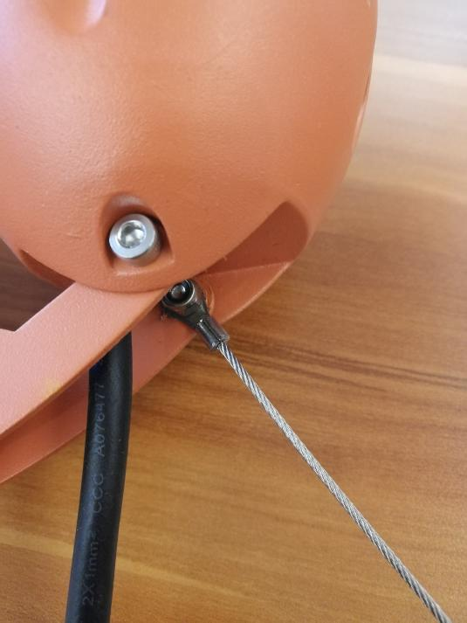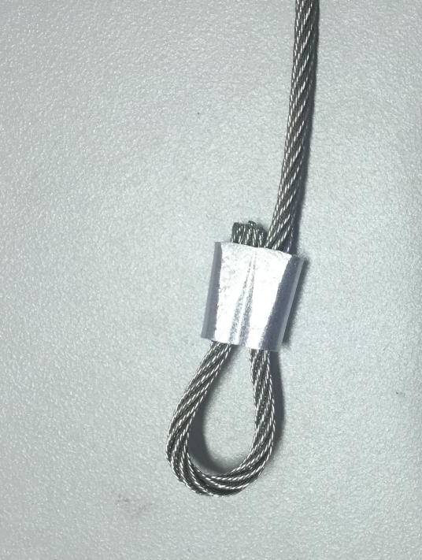
（五）灯具检测要求
1、说明
技术文件详参有规定的，按详参规定执行，没有详参规定的，按照本通则执行。
所有检测机构均必须为“国家级权威检测机构”。
2、灯具不同阶段检测项目
序号 | 检测项目 | 质保期期间  抽检项目
1 | 色度参数：相关色温、色容差 | √
2 | 电参数： 电压、电流、功率、功率因数（如果为交流供电） | √
3 | 光度参数：配光曲线、光强、光束角/半峰发散角、光通量、整灯光效、R9 | √
1 | 外部接线和内部接线 | √
2 | 接地规定：  220V的灯具需检测，36V\24V\12V等安全电压灯具无需检测。 | √
3 | 防尘、防固体异物和防水：  一般灯具≥IP65。 | √
4 | 潮湿后的绝缘电阻和电气强度 | √
5 | 可靠性 | √
3、质保期期间灯具其他抽检项目
序号 | 检测对象 | 检测项目
1 | 外壳、外露安装支架、螺丝螺帽等附件 | 1、必须采用高压铸铝合金、拉伸铝合金、以及304不锈钢等材质。
1 | 外壳、外露安装支架、螺丝螺帽等附件 | 2、必须要配备防跌落装置。
2 | 防水接头、引出线 | 1、大功率灯具（大于30W）必须有防水接头，材质为不锈钢或铜
2 | 防水接头、引出线 | 2、大功率灯具（大于30W）引出线线径必须根据不小于1mm²
3 | 电气安全 | 1、外部接线和内部接线
3 | 电气安全 | 2、接地规定：220V的灯具需检测，36V\24V\12V等安全电压灯具无需检测
3 | 电气安全 | 3、潮湿后的绝缘电阻和电气强度
3 | 电气安全 | 4、其他：防雷击、防静电能力、电磁干扰、灯具外壳温升等
4 | 防护等级 | - 一般灯具防护等级不小于IP65。
4 | 防护等级 | - 地埋灯具防护等级不小于IP67。
4 | 防护等级 | - 水下灯具防护等级不小于IP68。
5 | 灯具寿命及光衰 | 1、颗粒寿命不低于5万小时；
5 | 灯具寿命及光衰 | 2、灯具寿命不低于2万小时。
5 | 灯具寿命及光衰 | 3、灯具光衰符合国标要求。
6 | 驱动电源 | 1、普通恒压恒流源驱动电源、小于150W可调节电压的驱动电源品牌限定使用“台湾明纬”、“茂硕”、“英飞特”、“欧司朗（OSRAM）”、“飞利浦（PHILIPS）”；
6 | 驱动电源 | 2、大于150W可调节电压的驱动电源推荐使用“三鑫虹”品牌。
7 | 配光曲线 | 光强、光通量、出光角度、色漂移、色容差、色一致性
（六）所有设施运输要求
1、说明
技术文件详参有规定的，按详参规定执行，没有详参规定的，按照本通则执行。
包装应牢固，保证在运输过程中包捆不松动，避免构件之间、构件与包装物之间相互磨擦，损坏表面处理层。钢管管体的突出部分，如法兰、节点板等，采用有弹性、牢固的包装物包装。包装应采用合理的包装材料（草包、垫木、晴纶带、支架、打包带、打包扣、胶带等），采用合理的包装方式保证钢杆镀锌层/喷塑层/黑杆在储存、运输过程中不会因为颠簸、碰撞而表面划伤和变形。
2、运输用基本设备及常用材料
a.行车；b.叉车；c.各种规格的胶合板垫木；d.带塑料保护套的钢丝绳、紧固拉钩套件、花兰螺丝、捆绑器、钢钉；e.晴纶卷、橡胶板、稻草绳；f.钢制打包带；g.发泡塑料（喷塑杆专用）；h.尼龙绳（用于替代目前喷塑杆包装中使用的草绳）；i.胶合板配件箱；j.木料切割机；k.镀锌螺丝及螺母（用于小部件固定）。

三、技术参数
3W 圆形LED点光源 蓝色
3W 圆形LED点光源 蓝色
详细参数 | 灯具 | 外形  （仅供参考） |  | 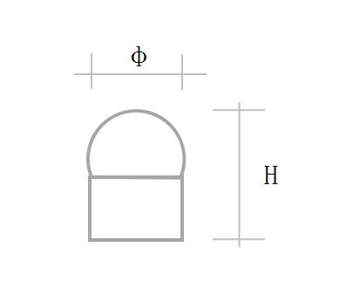
详细参数 | 灯具 | 尺寸(建议) | 直径（φ） | 80mm |  | 允许偏差 | ±20mm
详细参数 | 灯具 | 尺寸(建议) | 高度（H） | 60mm |  | 允许偏差 | ±20mm
详细参数 | 灯具 | 材质 | 灯具外壳 | 压铸铝灯体，银灰色静电喷塑表面处理
详细参数 | 灯具 | 材质 | 出光面 | 乳白色PC/压克力/磨砂钢化玻璃
详细参数 | 灯具 | 外壳颜色 |  | 与安装位置的周边环境颜色一致
详细参数 | 灯具 | 光源 | 颗粒形式 | SMD贴片
详细参数 | 灯具 | 光源 | 颗粒功率 | 颗粒总功率3W
详细参数 | 灯具 | 光源 | 输入电压 | DC 24V
详细参数 | 灯具 | 光源 | 色温 | 3000K
详细参数 | 灯具 | 光源 | 显色指数 | 显色指数≥70
详细参数 | 光学 | 半峰发散角 | 漫射形 |  | 配光要求 |  | ——
详细参数 | 光效 | 灯具效能60lm/W
详细参数 | 控制系统 | 静态，无控制

四、其他要求

（一）供货期
1.成交供应商必须在成交后15日内完成供货。
2.成交供应商所交付的货物品种、型号、规格不符合采购文件规定的，采购单位有权拒收。若成交供应商不能提供符合采购文件规定的货物的，采购单位有权另行采购满足采购文件要求的产品，由此产生的一切费用、增加成本均由成交供应商承担，同时采购单位有权扣除履约保证金及质保金。
3.成交供应商必须在合同约定的供货期内保质保量按期供货，逾期（不可抗力及采购单位原因除外）按日加收合同总款1%的滞纳金，滞纳金总额不超过合同总价的30%。如果逾期超过10天，经采购单位催促无效，采购单位有权解除合同。采购单位解除合同的通知将以邮寄形式邮寄到成交供应商所在地，时间从到达成交供应商时生效。由于成交供应商逾期供货给采购单位造成损失的，成交供应商还应承担赔偿责任。

（二）质保期

质保期2年，从采购单位接收货物并开具验收合格单日起计算。

